移动平板车技术规格书
编号 | FJKD20221105-01 |  |  | 共1页
项目名称 | 新增建设年产50000吨石墨化负极材料生产线技改项目800t移动平板车
使用地点 | 福建三明市大田县太华镇罗丰工业园
设备名称 | 自行式液压模块车 |  | 需求数量 | 2
技术规格说明：
一、主要技术参数
- 额定载重量：800t
- 最大载重量：820t(速度≤0.5km/h)
- 模块组合形式：动力模块 PPU+6 轴线模块车+6 轴线模块车+4 轴线模块车
- 轴线/轮架数量：16(2 纵列)/32
- 转向轮架数量：32
- 轮胎数量：64
- 额定负载时最大爬坡能力（纵坡）：0.5%
- 最大适应横坡：4%
- 空载时最大行驶速度：3 km/h
- 满载时最大速度：1.5 km/h
- 发动机：电控发动机，国 V排放
- 平台空载最低高度：1200 mm
- 平台升降补偿：±200 mm
- 平台提升总行程：400 mm
- 平台长度：24000 mm
- 平台宽度：3800 mm
- 设备总长：27500 mm
- 内转弯半径：0 mm
- 转向模式：直行、八字转向、横行、斜行、中心回转、前摆转、后摆转
- 使用环境：气温-20～50℃， 湿度≤95%
- 操作方式：无线遥控

二、技术描述
- 车架：主梁采用Q690钢材焊接，钢材应有合格证和质保书，焊接应符合规范，表面应喷丸除锈达Sａ2.5级。
- 转向系统：具有直行、斜行、横行、八字转向、中心回转、摆转等转向模式,如下所示：
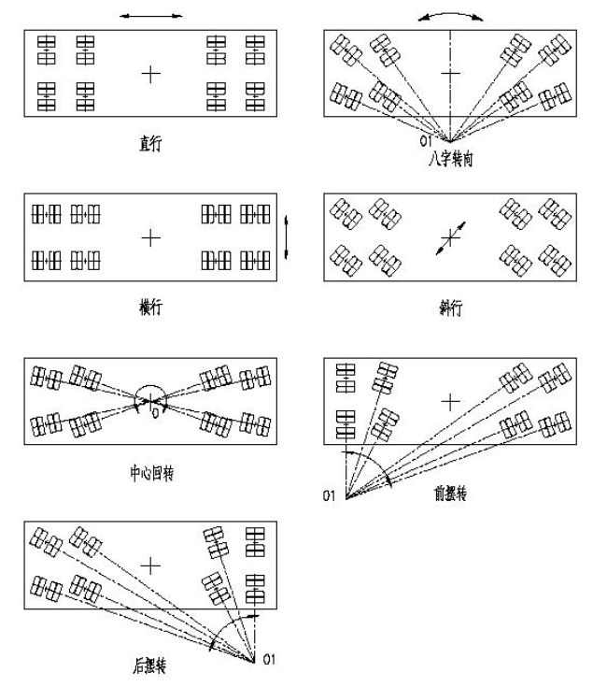

- 驱动系统：自行式模块车配有静液压驱动系统，能够保证模块车平稳加速和行驶。柴油发动机的转速及运输车的速度用加速器实施控制,充分发挥发动机功率。柴油发动机通过扭力减振器联接液压泵。变量泵通过封闭管路系统传输到组装在驱动轴内的变量液压马达，液压马达将驱动力传输到驱动齿轮箱，从而驱动整车按预定模式行进。另外，在2台6轴线模块车及1台4轴线模块车上均设置有拖车阀，当驱动系统出现问题时，打开拖车阀，可用拖车将车辆拖到修理地点修理，而不至于损坏液压元件。当车辆进入工位后，人员无法进入到模块车的相应位置去打开拖车阀；为此，在动力PPU上设置拖车阀，当需要拖车时，打开动力PPU上的拖车阀就可以拖动车辆，而无需去打开模块车上的拖车阀。
- 液压悬挂：全液压悬架,可使所有轮轴均匀受载；升降作业时，既可单独调整任意一组悬架实现单支承点的升降，也可以进行整车的平升平降。在调整平台高低时，调整范围±200mm。平台的升降通过遥控器上的调平手柄控制。平台提升的总行程为400mm，一般情况下平台提升200mm，此时平台处于中位高度1400mm。悬挂油缸有足够的行程作轴负载补偿。提升油缸直接安装在转向轮架上，力矩自由悬浮，可避免油缸受损。如需特殊操作，平台可以通过主控制器的操作，按所要求的角度倾斜同步提升。模块车行驶中，遇凸凹或倾斜路面时各悬挂自动伸缩补偿，使各悬挂承载基本相等。换轮胎时不需要另外的顶升工具。悬挂油缸具有软管破裂安全保护功能，各悬挂油缸上均装有管路安全阀，当油缸上的软管破裂后或被挂断后，安全阀将自动关闭从而将该油路锁闭，避免悬挂液压系统失压，防止事故发生；每个安全阀在安装前均要在试验台上做模拟软管爆破检验。每个悬挂油缸上均安装有两个高压球阀，可以方便地调整车辆为三点支承（路况稍差时采用）和四点支承形式（路况较好时采用）。在每一组支承上还应装有单向液压锁，进一步增强车辆运行的安全性。在车辆上设有紧急下降阀，当动力系统出现故障而需要立即将货物卸下时，可用手动紧急下降阀将车辆降下。
- 制动系统：模块车采用气刹车系统。设有行车制动，设备在位移时，因情况需要可随时制动，制动可靠、安全、平稳、无冲击。设有驻车制动，模块车在较长时间内不再运行时或停靠在停泊场地时，可靠的刹紧制动轮组，确保设备不滑行。
- 防磁装置：车辆进行防磁设计，可防止部分磁场干扰，使得车辆能正常操作及行驶。
- 急停开关：在动力PPU及模块车上均装有急停开关，当遇到紧急情况时，按下紧急开关，车辆将自动刹车，保障车辆安全。模块车上的急停开关，设置有防撞按钮，当车辆侧边快撞到障碍物时，先触碰到急停开关的按钮，此时车辆将紧急刹车，保障车辆安全。
- 灯光：设置前灯、示廓灯、警示灯和工作航灯，均为LED灯，保障夜间行驶的亮度但不刺眼。
- 控制系统：动力模块单元配置的电控、监测设备采用液晶彩色显示器。除具有一般操作、监视功能外，还应设有如下功能：
1）仪表显示：车速表、发动机转速、发动机小时计、驱动压力、转向顶升泵压力、机油压力。
2）具有故障代码显示功能。对应有相应显示功能。在车辆升降过程中，可显示车辆的升降压力、升降高度、液压系统压力、报警信号等各种信息。
3）灯光报警：发动机滤芯阻塞报警警示灯、液压过滤器滤芯阻塞报警警示灯、机油压力报警指示灯、液压油位低报警警示灯等。
4）转向采用微电控制，要求防震、防磁、防潮和-20～50℃下工作稳定。
5）微电控制系统设有按键板，当遥控器损坏或失效时，可按下按键板相应的键位在较低的速度下行驶，从而提高运输作业效率和安全性。
- 遥控器：车辆操作采用无线遥控器操作。设有遥控器，遥控器上集成发动机控制、驱动控制、转向控制、升降控制等多种功能。该遥控器上还有急停按钮，当出现紧急情况时，按下此按钮，整车将断电，车辆将紧急制动，确保了车辆的安全性。遥控器具有无线及有线功能，配有相应电缆，将电缆连接上即可作为有线遥控器使用；不连接电缆时为无线遥控器。
- 激光雷达：设置激光雷达，可自动测量与障碍物距离，在达到设定值时可自动报警及停车，以保障车辆的运输安全，每个雷达测控范围为6m,准确度为±10mm，车辆两侧各设3个雷达，动力模块前端及整台车辆尾端各设2个激光雷达；车辆侧边和车辆前端及尾部的雷达根据现场需要设置不同的参数且可以根据实际需要进行调整。
- 现场维修：设置多个故障检测点，充分考虑现场维修和保养方便。
供货范围：
- 自行式液压模块车2台
- 一年期备品备件；
- 供方负责对需方 2～4 名人员在需方厂内 2 周的模块车操作、 维护及保养培训。

供方需提供以下资料：
- 产品合格证（纸质版2份）
- 设备外形图（纸质版 3 套， 电子版 1 份）；
- 使用说明书（纸质版 3 份， 电子版 1 份）
- 实验报告（纸质版 3 份， 电子版 1 份）；
- 主要外购件清单及产品样本（含规格型号及厂家，纸质版 3 份， 电子版 1 份）；
备注：
模块车出厂前，按最大装载质量进行重载试验，需方派代表到现场进行验收。
编制 |  | 林联藩 | 校核 | 范上恩
审核 |  | 谢时杰 | 批准 | 王人杰
技术联络人 |  | 王人杰 | 联系电话 | 13805550361

